Presseinformation 02/2017

Tecalor GmbH, Holzminden

Komplettsysteme für vielfältige Ansprüche

Ganzheitliche Lösung verknüpft Luft-Wasser-Wärmepumpe TTL 3.5/4.5/8.5 ACS mit Speicher und Hydraulikkomponenten

Die Grundlage für den effizienten Betrieb einer Heizungsanlage ist ein optimales Zusammenspiel aller verbauten Komponenten. Die Komplettsysteme von Tecalor kombinieren leistungsgeregelte Luft-Wasser-Wärmepumpen mit passenden Speichern und Hydraulikmodulen zu einem System. Das macht es für den Fachhandwerker besonders einfach, die passende Lösung für die Versorgung eines Gebäudes mit Heizwärme und warmem Wasser auszuwählen. Damit entfällt das aufwendige Zusammenstellen verschiedener Einzelprodukte – eine clevere und kostengünstige Lösung besonders für den Neubau.

Luft-Wasser-Wärmepumpe TTL 3.5/4.5/8.5 ACS liefert Heizenergie
Das Herzstück jedes Sets ist eine Luft-Wasser-Wärmepumpe der TTL-Baureihe zur Außenaufstellung. Die Modelle TTL 3.5 ACS, TTL 4.5 ACS und TTL 8.5 ACS bieten verschiedene Heizleistungen, mit denen sich das Set an dem Bedarf des jeweiligen Gebäudes ausrichten lässt. Durch die eingesetzte Invertertechnik mit innovativer Kühltechnologie, die die Abwärme zur Inverterkühlung nutzt, erreichen die Produkte eine sehr hohe Effizienz. Dank stufenloser Drehzahlanpassung von Lüfter und Verdichter ist der Betrieb der Wärmepumpe im Mittel zudem sehr leise. Das ABC-Design (Anti-Block-Condensat) verhindert, dass sich der Kondensatablauf zusetzt. Die seitlich angebrachten Hydraulik- und Elektronikanschlüsse ermöglichen die Installation, ohne dass eine Öffnung des Gerätes notwendig ist. Aufgrund der Monoblockbauweise erfolgt bei der Installation kein Umgang mit Kältemitteln, daher ist auch kein Kälteschein-Nachweis notwendig.

Fünf Sets für unterschiedliche Anforderungen
Die neuen Luft-Wasser-Wärmepumpen werden ausschließlich im Set mit passenden Hydraulikmodulen und Speichern angeboten. Dabei hat Tecalor insgesamt fünf Set-Varianten zusammengestellt. Je nach Set erfüllen sie unterschiedliche Ansprüche – wie beispielsweise nach einem geringen Platzbedarf im Gebäude oder einem erhöhten Bedarf an warmem Wasser. Dabei ist immer die optimale Abstimmung aller Einzelkomponenten gewährleistet. Die Wärmepumpen, Hydraulikmodule und Speicher werden in Deutschland entwickelt und produziert. Sie bieten höchste Qualität, auf die sich Fachhandwerker, Haushersteller und Eigentümer verlassen können.

Zeichen: 2.220
Weitere Informationen:

Tecalor: Internet: www.tecalor.de
E-Mail: info@tecalor.de
Telefon: (05531) 99 06 89 50 82

Pressekontakt: KOOB Agentur für Public Relations
Solinger Straße 13 | 45481 Mülheim a.d.R.
Internet: www.koob-pr.com
E-Mail: Yvonne.Krack@
koob-pr.com
Telefon: 0208 4696-145
Fax: 0208 4696-185

Pressebilder:

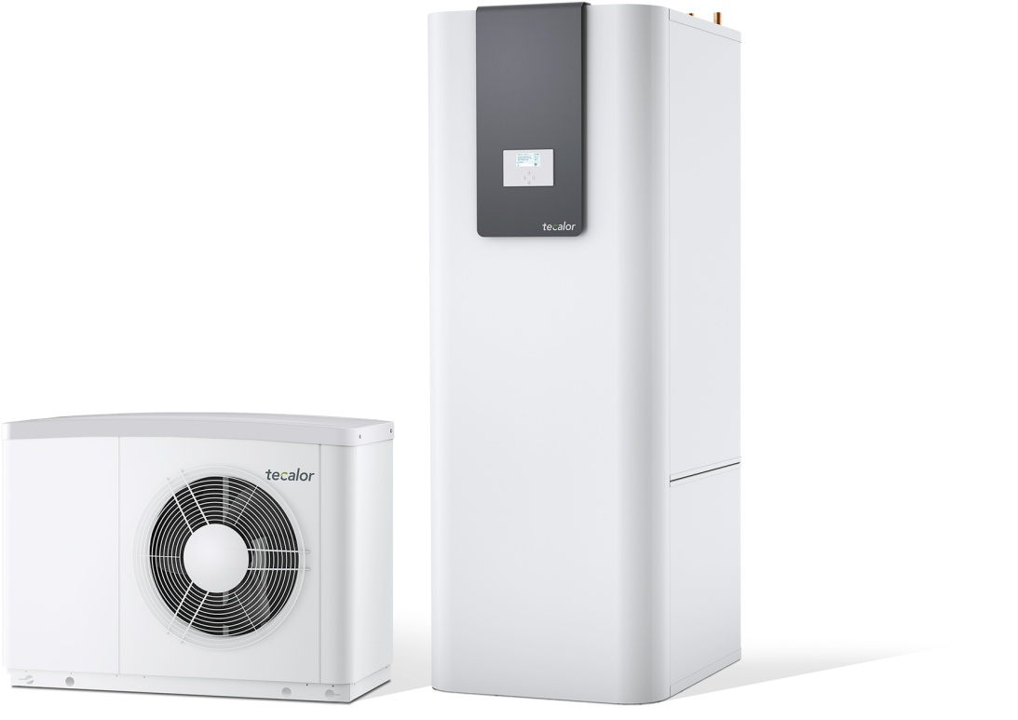

Tecalor_Pressebild_TTL_4-5_TSBC_200.jpg

Die Kombination aus der Luft-Wasser-Wärmepumpe TTL 4.5 ACS und dem Integralspeicher TSBC 200 ist montagefreundlich und präzise aufeinander abgestimmt. So werden höchste Effizienzwerte erreicht.

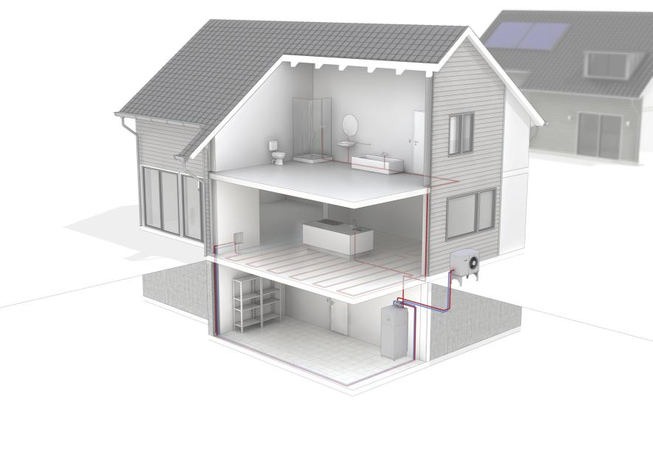Tecalor_Pressebild_TTL_4-5_Systemhaus.jpg

Die neuen Komplettsysteme verknüpfen die Luft-Wasser-Wärmepumpe TTL 3.5/4.5/8.5 ACS mit Speichern und Hydraulikkomponenten – eine clevere und kostengünstige Lösung besonders für den Neubau

